JIHOVÝCHODNÍ ASIE – pracuj s učebnicí na str. 30 - 31

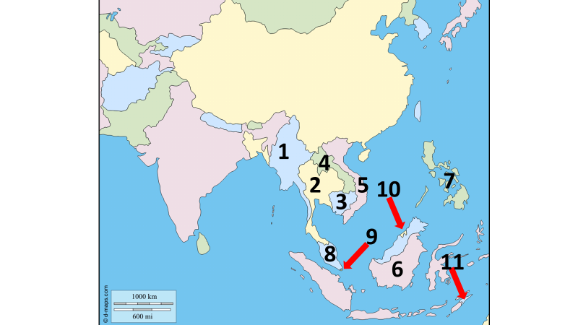
Podle mapy na str. 30 pojmenuj státy jihovýchodní Asie:
1. ..................................... 2. .................................. 3. .......................................
4. ..................................... 5. .................................. 6. ......................................
7. ..................................... 8. .................................. 9. .......................................
10. ................................... 11. .................................

Vypiš podle učebnice státy, které se nacházejí na ostrovech a státy, které leží na pevnině:
K pevninským státům patří: ......................................................................................................
K ostrovním státům patří: .........................................................................................................

Doplň podle učebnice na str. 31:
THAJSKO
Dochází zde k obrovskému rozvoji ............................. a .............................. ruchu.
Thajsko je jedním z největších vývozců ........................
Hlavní město se jmenuje ..............................

VIETNAM
Zemědělství se zaměřuje na pěstování ......................

SINGAPUR
Singapur je .......................... státem. Vznikl zde obrovský ...........................

INDONÉSIE
Většina Indonésanů vyznává ......................... Hlavním městem je ......................... Obyvatelstvo se živí převážně ..................................
VÝCHODNÍ ASIE – pracuj s učebnicí na str. 32– 35
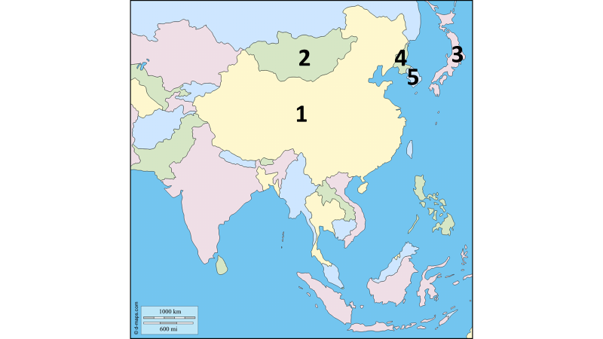
ČÍNA(na mapě označena číslem ........)
Je ...................... největším státem na světě. Je .............................. státem světa. Žije zde asi
................... miliardy lidí.
Kromě Číňanů zde žijí např. ............................. a ............................
Čína má jednu z .............................. ekonomik světa.
Hlavním městem je: .................................
Dalšími velkoměsty jsou např. .............................. a ................................
Vyrábí se zde nejvíc .................... a ........................... výrobků na světě.
Čína je největším světovým producentem ...............................................................................
.........................................................................................

MONGOLSKO(na mapě označeno číslem ........)
Je největší ................................ zemí na světě.
Obyvatelé se zabývají chovem ..................., ..................., .................. a ...................

JAPONSKO(na mapě označeno číslem ........)
Čtyři hlavní japonské ostrovy jsou ........................., ......................, ..................., ....................
Japonsko má ............................... zemědělské půdy.
Japonsko často postihují sopečné ........................ a ................................
Hlavním městem Japonska je ................................
Země vyváží ....................................., ........................, .........................................,
....................................... a .................................

KOREJSKÁ LIDOVĚ DEMOKRATICKÁ REPUBLIKA(na mapě označena číslem ........)
Vládne zde tuhý ....................................... režim.

KOREJSKÁ REPUBLIKA (JižníKorea)(na mapě označeno číslem ........)
S podporou .................. zde bylo vybudováno .......................... ............................
Země se zařadila mezi tzv. „asijské ........................"

